Sistem Pendukung Keputusan Menentukan Lokasi Pre Wedding Terbaik Pada Makhen Photo Studio Menggunakan

Metode Additive Ratio Assesment (ARAS)

¹Defana Yogi Mamanda Tarigan, ²Puji Sari Ramadhan, ³Suardi Yakub
Yogimamanda211@gmail.com,pujisariramadhan@gmail.com,yakubsuardi@gmail.com
Program Studi Sistem Informasi, STMIK Triguna Dharma

Article Info
Article history:

Keyword:
Lokasi Pre Wedding,
Sistem Pendukung Keputusan,
Metode VIKOR

ABSTRACT
Selama ini masyarakat atau calon pengguna jasa foto pre wedding untuk memilih lokasi foto berdasarkan saran dari teman saja yang akan menjadi pilihannya dan tidak memiliki kriteria-kriteria khusus dalam menentukan pilihannya. Seperti angle view, jarak lokasi foto, jumlah spot area, perfect spot dan lain-lain. Hal ini lah yang menjadi salah satu hal yang menimbulkan berbagai masalah yang dalam menggunakan jasa foto pre wedding. Mengetahui proses pemilihan lokasi pre wedding terbaik yang masih mengalami kendala pada proses hasil pengambilan keputusan kepada calon pengantin yang ingin melakukan sesi foto pre wedding. Pemilihan tempat Pre wedding sangatlah penting dilakukan karena menentukan hasil bagus atau tidaknya hasil akhir dari foto pre wedding tersebut. Untuk menyelesaikan permasalahan diatas dibutuhkan sistem pendukung keputusan yang handal, yaitu dengan menggunakan metode ARAS. Dengan adanya sistem pendukung keputusan dapat meningkatkan kualitas keputusan yang akan dibuat. Pemilihan lokasi pre wedding biasanya berdasarkan berbagai macam kriteria tidak hanya melihat dari segi finansial saja akan tetapi dari berbagai kriteria lain yang sangat berpengaruh dalam proses pemilihan dan lain-lain. Jika saja lokasi yang akan dipilih sudah sesuai dengan keinginan, maka sudah tentu penilaian lokasi tersebut akan menjadi pendukung keputusan yang baik. Hasil dari penerepan metode ARAS ini dapat menghasilkan urutan alternatif pemilihan lokasi yang tepat bagi pihak photo studio dalam memilih lokasi pre wedding yang tepat dan terbaik dengan berbagai macam kriteria.

Copyright © 2020 STMIK Triguna Dharma.
All rights reserved.
First Author
Nama : Defana Yogi Mamanda
Program Studi : Sistem Informasi STMIK Triguna Dharma
Email : yogimamanda211@gmail.com

- PENDAHULUAN
Pernikahan adalah sebuah upacara pengikatan janji nikah yang dirayakan atau dilaksanakan oleh sepasang manusia dengan maksud meresmikan ikatan perkawinan secara norma agama, norma hukum dan norma sosial. Adapun juga sebuah prosesi sebelum dilaksanakan acara perkawinan yaitu sebuah sesi foto pre wedding. Pre wedding dapat diartikan suatu sesi foto yang dilakukan sebelum acara pernikahan, bisa berupa foto dokumentasi sebuah acara adat sebelum pernikahan, foto dokumentasi pertunangan maupun foto gaya yang selama ini banyak diketahui oleh orang dengan sebutan pre wedding.
Selama ini masyarakat atau calon pengguna jasa foto pre wedding untuk memilih lokasi foto berdasarkan saran dari teman saja yang akan menjadi pilihannya dan tidak memiliki kriteria-kriteria khusus dalam menentukan pilihannya. Seperti angle view, jarak lokasi foto, jumlah spot area, perfect spot dan lain-lain. Hal ini lah yang menjadi salah satu hal yang menimbulkan berbagai masalah yang dalam menggunakan jasa foto pre wedding. Mengetahui proses pemilihan lokasi pre wedding terbaik yang masih mengalami kendala pada proses hasil pengambilan keputusan kepada calon pengantin yang ingin melakukan sesi foto pre wedding. Pemilihan tempat Pre wedding sangatlah penting dilakukan karena menentukan hasil bagus atau tidaknya hasil akhir dari foto pre wedding tersebut.
Oleh karena itu perlu adanya sebuah sistem pendukung keputusan yang dapat membantu pihak Makhen Photo Studio dalam memilih lokasi pre wedding terbaik. Sistem pendukung keputusan merupakan sistem yang berfungsi untuk mendukung para pengambil keputusan manajerial dalam situasi situasi tertentu. Sistem pendukung keputusan dimaksudkan untuk menjadi alat bantu bagi para pengambil keputusan untuk memperluas kapabilitas pengambil keputusan, namun tidak untuk menggantikan.
Metode yang digunakan untuk pengambilan keputusan ini adalah Additive Ratio Assesment (ARAS). Metode ARAS memiliki tingkat fleksibilitas dan kemudahan untuk dipahami dalam memisahkan bagian subjektif dari suatu proses evaluasi kedalam kriteria bobot keputusan dengan beberapa atribut pengambilan keputusan. Metode ARAS, sebuah utilitas nilai fungsi yang menentukan efisiensi relatif kompleks dari alternatif yang layak adalah langsung sebanding dengan efek relatif dari nilai dan bobot kriteria utama yang dipertimbangkan dalam proyek [1]. Metode ARAS mudah dipahami dan fleksibel dalam memisahkan objek hingga proses evaluasi kriteria bobot keputusan.
Berdasarkan uraian latar belakang masalah di atas, peneliti tertarik melakukan penelitian yang berjudul ”Sistem Pendukung Keputusan Menentukan Lokasi Pre Wedding Terbaik pada Makhen Photo Studio Menggunakan Metode Additive Ratio Assesment (ARAS)”.

2. METODE PENELITIAN
2.1 Sistem Pendukung Keputusan
Definisi awal sistem pendukung keputusan adalah sebuah sistem untuk membantu seorang manajer dalam pengambilan keputusan dengan situasi semiterstruktur. Sistem pendukung keputusan dimaksudkan untuk menjadi alat bantu bagi para pengambil keputusan untuk memperluas kapabilitas, namun tidak untuk menggantikan.
Menurut Litle, sekumpulan prosedur berbasis model untuk data pemrosesan dan penilaian guna membantu para seseorang (manajer, dokter, dan lain-lain) dalam mengambil keputusan. Bahwa untuk sukses, sistim tersebut haruslah sederhana, cepat, mudah dikontrol, adaptif, lengkap dengan isu penting, dan mudah berkomunikasi [2].
Dengan pengertian diatas dapat dijelaskan bahwa sistem pendukung keputusan bukan merupakan alat pengambilan keputusan, melainkan merupakan sistem yang membantu pengambil keputusan dengan melengkapi mereka dengan informasi dari data yang telah diolah dengan relevan dan diperlukan untuk membuat keputusan tentang suatu masalah dengan lebih cepat dan akurat. Sistem pendukung keputusan ditujukan untuk membantu pihak manajeman dalam menganalisis situasi yang kurang terstruktur Sehingga sistem ini tidak dimaksudkan untuk menggantikan pengambilan keputusan dalam proses pembuatan keputusan.

2.1.1 Konsep Dasar Sistem Pendukung Keputusan
Konsep Sistem Pendukung Keputusan (SPK) pertama kali diungkapkan pada tahun 1971 oleh Michael S.Scott Morton dengan istilah Management Decision System. Terdapat 3 (tiga) tujuan yang harus dicapai oleh Sistem Pendukung Keputusan, yaitu sebagai berikut:
- Sistem harus dapat membantu manajer dalam membuat keputusan guna memecahkan masalah semi terstruktur.
- Sistem harus dapat mendukung manajer, bukan mencoba menggantikannya.
- Sistem harus dapat meningkatkan efektivitas dalam pengambilan keputusan manajer.

2.1.2 Fungsi Sistem Pendukung Keputusan
Beberapa fungsi sistem pendukung keputusan yaitu [3] :
- Sistem pendukung keputusan lebih ditujukan untuk mendukung manajemen dalam melakukan pekerjaaan yang bersifat analitis, dalam situasi yang kurang terstruktur dan dengan kriteria yang kurang jelas.
- Sistem pendukung keputusan tidak dimaksudkan untuk mengotomatiskan pengambilan keputusan, tetapi memberikan perangkat interaktif yang memungkinkan pengambil keputusan dapat melakukan berbagai analisis dengan menggunakan model-model yang tersedia.

2.2 Metode ARAS (Additive Ratio Assesment)
Metode Additive Ratio Asssessment (ARAS) merupakan metode pengambilan keputusan multikriteria berdasarkan pada konsep perangkingan menggunakan utility degree yaitu dengan membandingkan nilai indeks keseluruhan alternatif terhadap nilai indeks keseluruhan alternatif-alternatif optimal [4].
Adapun langkah-langkah dari metode Additive Ratio Assessment (ARAS) sebagai berikut [5]:
- Pembentukan Decision Making Matrix

$$X_{01}$$ | … | $$X_{0j}$$ | … | $X_{0n}$
… | … | … | … | …  i = 0, m; j = 1, n
$X_{i1}$  X = | … | $$X_{1j}$$ | … | $X_{in}$
… | … | … | … | …
$$X_{0n}$$ | … | $$X_{mj}$$ | … | $$X_{mn}$$

dimana :
m = jumlah alternatif
n = jumlah kriteria
xij = nilai performa dari alternatif i terhadap kriteria j x0j = nilai optimum dari kriteria j
- Penormalisasian Decision Making Matrix untuk semua kriteria
$X_{01}$ | … | $X_{0j}$ | … | $X_{0n}$
… | … | … | … | …  i = 0, m; j = 1, n
$X_{i1}$  X= | … | $$X_{1j}$$ | … | $$X_{in}$$
… | … | … | … | …
$$X_{0n}$$ | … | $$X_{mj}$$ | … | $$X_{mn}$$

Jika pada kriteria yang diusulkan bernilai maksimum, maka normalisasinya adalah:
${ X}_{ij}= \frac{X_{ij}}{\sum_{i=0}^{m}{X_{ij}}}$
- Menentukan bobot matriks yang sudah dinormalisasi pada tahap 2.
$$\sum_{j=0}^{n}{W_{j}}=1$$
X=
$$X_{01}$$ | … | $$X_{0j}$$ | … | $$X_{0n}$$
… | … | … | … | …
$$X_{i1}$$ | … | $$X_{1j}$$ | … | $$X_{in}$$
… | … | … | … | …
$$X_{0n}$$ | … | $$X_{mj}$$ | … | $$X_{mn}$$

i = 0, m; j = 1, n

- Menentukan nilai dari fungsi optimum.
i = 0, m
${ S}_{i}= \sum_{j=1}^{n}{X_{ij}}$

Dimana $S_{i}$ adalah nilai fungsi optimalitas alternatif i. Nilai terbesar adalah yang terbaik, dan nilai yang paling sedikit adalah yang terburuk. Dengan memperhitungkan proses,hubungan proporsional dengan nilai dan bobot kriteria yang diteliti berpengaruh pada hasil akhir.
- Menentukan tingkatan peringkat.
${ K}_{i}= \frac{S_{i}}{S_{o}}$ ;
i = 0, m

Dimana 𝑆𝑖 dan 𝑆0 merupakan nilai kriteria optimalitas, diperoleh dari persamaan. Sudah jelas, itu dihitung nilai 𝑈𝑖 berada pada interval [0,1] dan merupakan pesanan yang diinginkan didahulukan.

2.3 Unified Modeling Language (UML)
Unified Modeling Language (UML) adalah bahasa pemodelan untuk sistem atau perangkat lunak yang berorientasi objek. Pemodelan digunakan untuk menyederhanakan permasalahan-permasalahan yang kompleks, sehingga mudah dipelajari dan dipahami [6].
Tujuannya adalah sebagai sarana analisis, pemahaman, visualisasi, komunikasi antar anggota tim pengembang, dokumentasi yang bermanfaat untuk menelaah perilaku perangkat lunak secara seksama, serta untuk melakukan pengujian terhadap perangkat lunak yang telah selesai dikembangkan. Dengan UML, dapat dibuat model bagi semua jenis aplikasi yang dapat berjalan pada piranti keras, sistem operasi dan jaringan, serta ditulis dalam bahasa pemrograman apapun. Karena menggunakan class dan operation dalam konsep dasarnya, UML dapat dituliskan dalam bahasa-bahasa berorientasi objek seperti C++, Java, C# atau VB.NET.
UML mendefinisikan diagram-diagram sebagai berikut:
- Use Case Diagram, menggambarkan fungsionalitas sistem yang merepresentasikan interaksi antara aktor dengan sistem.
- Activity Diagram, menggambarkan alur aktivitas pada sistem yang dirancang.
- Class Diagram, spesifikasi yang menghasilkan sebuah objek dan merupakan inti dari pengembangan dan desain berorientasi objek.
- Sequence Diagram, menggambarkan interaksi antar objek di dalam dan di sekitar sistem termasuk pengguna, tampilan, dan sebagainya, berupa pesan yang digambarkan terhadap waktu.

3. ANALISIS DAN HASIL
3.1 Analisis
Dalam menentukan pre wedding terbaik digunakan beberapa jenis data diantaranya yaitu data kriteria, data primer dari perusahaan dan data hasil inisialisasi.
Dalam aplikasi sistem pendukung keputusan menentukan pre wedding terbaik, maka harus ditetapkan kriteria-kriteria yang digunakan sebagai acuan untuk penilaian dalam proses pengujian. Kriteria-kriteria tersebut dapat dilihat pada tabel di bawah ini :
Tabel 1 Kriteria Penilaian
No | Kriteria | Bobot (W) | Kategori
1 | Biaya sewa lokasi | 0,31 | Cost
2 | Akses menuju lokasi | 0,25 | Benefit
3 | Kenyamanan lokasi | 0,18 | Benefit
4 | Fasilitas yang diberikan oleh pengelola | 0,16 | Benefit
5 | Situasi di sekitar lokasi | 0,10 | Benefit

Berikut dibawah ini aturan pembobotan nilai kriteria pada setiap data kriteria diatas:
- Kriteria Biaya Sewa
Kriteria pertama merupakan kriteria yang dilihat dari segi biaya sewa lokasi yang dikenakan saat akan melakukan pemotretan. Berikut dibawah ini penjelasan kriteria biaya sewa lokasi.

Tabel 2 Bobot Kriteria Biaya Sewa

No | Range Kriteria | Bobot
1 | > Rp. 1.500.000 | 1
2 | Rp. 1.000.000 - Rp. 1.500.000 | 2
3 | Rp. 500.000 - Rp. 999.000 | 3
4 | Rp. 250.000 - Rp. 499.000 | 4
5 | < Rp. 250.000 | 5

- Kriteria Akses
Kriteria kedua merupakan kriteria yang dilihat dari segi akses menuju lokasi pemotretan pre wedding. Berikut dibawah ini penjelasan kriteria akses lokasi.

Tabel 3 Bobot Kriteria Akses
No | Skala Kriteria | Bobot
1 | Akses Jalan Mulus dan Lebar | 5
2 | Akses Jalan Mulus | 4
3 | Akses Jalan Sempit | 3
No | Skala Kriteria | Bobot
4 | Akses Jalan Berlubang | 2
5 | Akses Jalan Rusak | 1

- Kriteria Kenyamanan
Kriteria ketiga merupakan kriteria yang dilihat dari segi kenyamanan lokasi di area pemotretan. Berikut dibawah ini penjelasan kriteria kenyamanan.
Tabel 4 Bobot Kriteria Kenyamanan
No | Skala Kriteria | Bobot
1 | Rindang dan Sejuk | 5
2 | Rindang | 4
3 | Cukup Rindang | 3
4 | Panas | 2
5 | Panas dan Gersang | 1

- Kriteria Fasilitas
Kriteria keempat merupakan kriteria yang dilihat dari segi fasilitas yang diberikan oleh pihak pengelola. Berikut dibawah ini penjelasan kriteria fasilitas.

Tabel 5 Bobot Kriteria Fasilitas
No | Skala Kriteria | Bobot
1 | Ada ruang ganti, ruang istirahat dan toilet | 5
2 | Ada ruang ganti dan toilet | 3
3 | Hanya ada toilet | 1

- Kriteria Situasi
Kriteria kelima merupakan kriteria yang dilihat dari segi situasi di sekitar area lokasi pemotretan pre wedding. Berikut di bawah ini penjelasan kriteria situasi.

Tabel 6 Bobot Kriteria Situasi
No | Skala Kriteria | Bobot
1 | < 50 orang | 5
2 | 51 – 100 orang | 3
3 | > 100 orang | 1

3.2 Algoritma ARAS
Berikut adalah hasil konversi data alternatif lokasi pre wedding yang telah dilakukan pembobotan berdasarkan dari tabel 3.1 data dari Makhen Photo Studio yaitu :

Tabel 7 Hasil Konversi Data Alternatif Lokasi

No | Alternatif | Kriteria
 |  | (C1) | (C2) | (C3) | (C4) | (C5)
1 | Le Hu Garden | 5 | 5 | 5 | 5 | 3
2 | Mercy Barn | 5 | 3 | 4 | 3 | 5
3 | Taman Cadika | 5 | 4 | 1 | 3 | 5
4 | Istana Maimoon | 3 | 1 | 2 | 1 | 1
5 | Kenangan Garden | 3 | 1 | 3 | 1 | 1
6 | Mesjid Raya | 5 | 4 | 3 | 3 | 3
7 | Kampung Ladang | 5 | 3 | 2 | 3 | 5
No | Alternatif | (C1) | (C2) | (C3) | (C4) | (C5)
8 | T Garden | 1 | 1 | 2 | 1 | 1
9 | Lapangan Merdeka | 3 | 3 | 2 | 3 | 5
10 | Lapangan Benteng | 3 | 4 | 2 | 3 | 3

Berikut adalah matriks keputusan berdasarkan data hasil konversi nilai alternatif yaitu sebagai berikut:
5 | 5 | 5 | 5 | 3
5 | 3 | 4 | 3 | 5
5 | 4 | 1 | 3 | 5
3 | 1 | 2 | 1 | 1
3 | 1 | 3 | 1 | 1
5 | 4 | 3 | 3 | 3
5 | 3 | 2 | 3 | 5
1 | 1 | 2 | 1 | 1
3 | 3 | 2 | 3 | 5
3 | 4 | 2 | 3 | 3
5 | 5 | 5 | 5 | 3

X=

1. Normalisasi Matriks
Dalam pembahasan perhitungan ARAS ini, akan diambil 10 sampel dari alternatif lokasi pre wedding yang memiliki 5 kriteria. Perhitungan ARAS dalam sistem jika dihitung secara manual, dapat kita lihat penyelesaiannya sebagai berikut penyelesaian :
Jika pada kriteria Beneficial (max), maka normalisasinya yaitu:
$X_{ij}= \frac{X_{ij}}{\sum_{i=0}^{m}{X_{ij}}}$
Matriks keputusan ARAS normalisasi kolom 1 (kolom kriteria benefit “Biaya sewa” ) sebagai berikut:
R_{0,1}$=\frac{ X0,1}{X0,1+X1,1+X2,1+X3,1+X4,1+X5,1+X6,1+X7,1+X8,1+X9,1+X10,1}$
$$=\frac{ 5}{5+5+5+5+3+3+5+5+1+3+3} =\frac{5}{43}= 0.1163$$
R_{1,1}$=\frac{ X1,1}{X0,1+X1,1+X2,1+X3,1+X4,1+X5,1+X6,1+X7,1+X8,1+X9,1+X10,1}$
$$=\frac{ 5}{5+5+5+5+3+3+5+5+1+3+3} =\frac{5}{43}= 0,1163$$
R_{2,1}$=\frac{ X2,1}{X0,1+X1,1+X2,1+X3,1+X4,1+X5,1+X6,1+X7,1+X8,1+X9,1+X10,1}$
$$=\frac{ 5}{5+5+5+5+3+3+5+5+1+3+3} =\frac{5}{43}= 0,1163$$

Maka dari perhitungan diatas menghasilkan matriks ternormalisasi R, yaitu sebagai berikut:

 | 0,1163 | 0,1471 | 0,1613 | 0,1613 | 0,1351
 | 0,1163 | 0,1471 | 0,1613 | 0,1613 | 0,0811
 | 0,1163 | 0,0882 | 0,1290 | 0,0968 | 0,1351
 | 0,1163 | 0,1176 | 0,0323 | 0,0968 | 0,1351
 | 0,0698 | 0,0294 | 0,0645 | 0,0323 | 0,0270
 | 0,0698 | 0,0294 | 0,0968 | 0,0323 | 0,0270
R = | 0,1163 | 0,1176 | 0,0968 | 0,0968 | 0,0811
 | 0,1163 | 0,0882 | 0,0645 | 0,0968 | 0,1351
 | 0,0233 | 0,0294 | 0,0645 | 0,0323 | 0,0270
 | 0,0698 | 0,0882 | 0,0645 | 0,0968 | 0,1351
 | 0,0698 | 0,1176 | 0,0645 | 0,0968 | 0,0811

2. Menentukan Bobot Matriks
Selanjutnya menghitung bobot matriks yang telah dinormalisasikan. Berikut proses penghitungan untuk menentukan bobot matriks dengan menggunakan persamaan yaitu:
$$D=\left[d_{ij}\right] mXn= r_{ij}.w_{j}$$
Dimana w (bobot kriteria) adalah {0.30 ; 0.15 ; 0.25 ; 0.15 ; 0.15 }
Bobot matriks keputusan kolom 1 (kolom kriteria “Biaya sewa” sebagai berikut:
$$D_{0,1}= r_{0,1}.w_{1 }= 0,1163*0,31= 0,0360$$
$$D_{1,1}= r_{1,1}.w_{1 }= 0,1163*0,31= 0,0360$$
$$D_{2,1}= r_{2,1}.w_{1 }= 0,1163*0,31= 0,0360$$
$$D_{3,1}= r_{3,1}.w_{1 }= 0,1163*0,31= 0,0360$$
Maka dari perhitungan bobot matriks keputusan dapat diperoleh hasil matriks sebagai berikut:

 | 0,0360 | 0,0368 | 0,0290 | 0,0258 | 0,0135
 | 0,0360 | 0,0368 | 0,0290 | 0,0258 | 0,0081
 | 0,0360 | 0,0221 | 0,0232 | 0,0155 | 0,0135
 | 0,0360 | 0,0294 | 0,0058 | 0,0155 | 0,0135
 | 0,0216 | 0,0274 | 0,0116 | 0,0052 | 0,0027
 | 0,0216 | 0,0274 | 0,0174 | 0,0052 | 0,0027
D = | 0,0360 | 0,0294 | 0,0174 | 0,0155 | 0,0081
 | 0,0360 | 0,0221 | 0,0116 | 0,0155 | 0,0135
 | 0,0072 | 0,0074 | 0,0116 | 0,0052 | 0,0027
 | 0,0216 | 0,0221 | 0,0116 | 0,0155 | 0,0135
 | 0,0216 | 0,0294 | 0,0116 | 0,0155 | 0,0081
3. Menentukan Nilai Fungsi Optimum
Selanjutnya menentukan nilai fungsi optimum, dengan menjumlahkan nilai dari hasil perhitungan bobot matriks sebelumnya pada setiap alternatif, yaitu:
$$S_{i}= \sum_{j=1}^{n}{d_{ij }(i = 1, 2, ... m : j = 1, 2, ... , n)}$$
$S_{0}$ = 0,0360 + 0,0368 + 0,0290 + 0,0258 + 0,0135 = 0,1411
$S_{1}$ = 0,0360 + 0,0368 + 0,0290 + 0,0258 + 0,0081 = 0,1358
$S_{2}$ = 0,0360 + 0, 0221 + 0,0232 + 0,0155 + 0,0135 = 0,1103
$S_{3}$ = 0,0360+ 0,0294 + 0,0058 + 0,0155 + 0,0135 = 0,1003
$S_{4}$ = 0,0216 + 0,0074 + 0,0116 + 0,0052 + 0,0027 = 0,0485
$S_{5}$ = 0,0216 + 0,0074 + 0,0174 + 0,0052 + 0,0027 = 0,0543
$S_{6}$ = 0,0360 + 0,0294 + 0,0174 + 0,0155 + 0,0081 = 0,1065
$S_{7}$ = 0,0360 + 0, 0221 + 0,0116 + 0,0155 + 0,0135 = 0,0987
$S_{8}$ = 0,0070 + 0,0074 + 0,0116 + 0,0052 + 0,0027 = 0,0340
$S_{9}$ = 0,0216 + 0,0221 + 0,0116 + 0,0152 + 0,0135 = 0,0843
$S_{10}$ = 0,0209 + 0,0294 + 0,0116 + 0,0554 + 0,0081 = 0,0862

4. Menentukan Tingkatan Peringkat/Kelayakan
Langkah terakhir yaitu menentukan tingkat peringkat dari hasil perhitungan metode ARAS seperti dijelaskan dibawah ini :
$$K_{i}= \frac{S_{i}}{S_{0}}$$
Dimana :
$S_{0}=0,1416$
$$K_{0}=\frac{0,1411}{0,1411}=1,0000$$
$$K_{1}=\frac{0,1358}{0,1411}=1,9624$$
$$K_{2}=\frac{0,1103}{0,1411}=0,7823$$
$$K_{3}=\frac{0,1003}{0,1411}=0,6975$$
$$K_{4}=\frac{0,0485}{0,1411}=0,3441$$
$$K_{5}=\frac{0,0543}{0,1411}=0,3896$$
$$K_{6}=\frac{0,1065}{0,1411}=0,7505$$
$$K_{7}=\frac{0,0987}{0,1411}=0,6911$$
$$K_{8}=\frac{0,0340}{0,1411}=0,2456$$
$$K_{9}=\frac{0,0843}{0,1411}=0,5926$$
$$K_{10}=\frac{0,0862}{0,1411}=0,6064$$
Hasil keputusan dalam menentukan lokasi pre wedding terbaik, yaitu sebagai berikut :
Tabel 8 Hasil Keputusan
No | Kode Lokasi | Nama Lokasi | Nilai Akhir | Ranking
0 | A0 | - | 1,0000 | -
1 | A1 | Le Hu Garden | 0,9618 | 1
2 | A2 | Mercy Barn | 0,7823 | 2
3 | A3 | Taman Cadika | 0,6975 | 4
4 | A4 | Istana Maimoon | 0,3441 | 9
5 | A5 | Kenangan Garden | 0,3896 | 8
6 | A6 | Mesjid Raya | 0,7505 | 3
7 | A7 | Kampung Ladang | 0,6911 | 5
8 | A8 | T Garden | 0,2456 | 10
9 | A9 | Lapangan Merdeka | 0,5926 | 7
10 | A10 | Lapangan Benteng | 0,6064 | 6

Dari hasil perangkingan di atas, dapat diketahui bahwa yang memiliki nilai akhir tertinggi yaitu alternatif Le Hu Garden (A1) dengan nilai 0,9618 maka dinyatakan sebagai lokasi pre wedding terbaik.

3.5 Hasil
Implementasi sistem menjelaskan mengenai hasil sistem pendukung keputusan yang telah dibangun. Terdiri dari beberapa form input dan beberapa laporan. Berikut di bawah ini dijelaskan lebih detail.
3.5.1 Tampilan Form Login

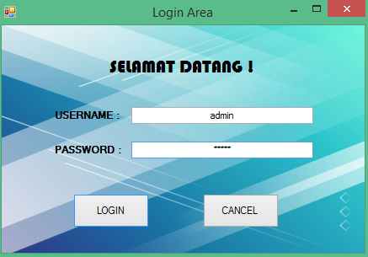
Gambar 2 Tampilan Login

Pada form login, admin harus memasukkan nama dan kata sandi. Jika nama dan kata sandi tidak sesuai maka proses login tidak dapat dilakukan. Menu login bermanfaat agar tidak sembarangan user bisa mengakses menu yang ada di aplikasi tersebut. Menu login bermanfaat agar tidak sembarang user bisa mengakses menu yang ada di aplikasi tersebut.

3.5.2 Tampilan Menu Utama
Setelah proses login berhasil, admin akan diarahkan ke menu utama dimana terdapat empat sub menu pengolahan data yang dapat diakses, yaitu data Lokasi, data kriteria penilaian, data sub kriteria, dan proses pengambilan keputusan. Namun, apabila proses login tidak berhasil maka sistem akan kembali ke form login, dan sistem meminta untuk memasukan username dan password yang benar. Form menu utama dari dapat dilihat pada gambar 5.2

Gambar 3 Tampilan Menu Utama

3.5.3 Tampilan Input Data Lokasi
Pada input data lokasi yang dimaksud adalah proses menambah, mengubah, menyimpan, dan menghapus data lokasi yang terdapat pada database. Berikut dibawah ini dilampirkan data lokasi yang akan diinout ke dalam sistem pendukung keputusan.
Form yang berfungsi untuk mengolah data lokasi adalah form Lokasi yang ditunjukkan pada gambar 5.3.
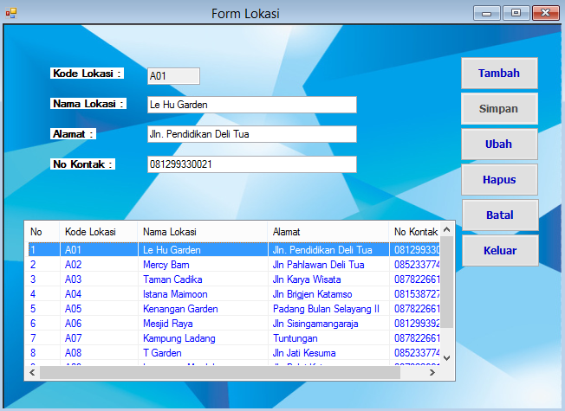
Gambar 4 Tampilan Input Data Lokasi

Adapun fungsi-fungsi dari tombol yang terdapat dalam form yaitu :
Tambah : Mengaktifkan textbox pada form.
Simpan : Menyimpan data lokasi baru.
Ubah : Merubah data-data yang dianggap salah.
Hapus : Menghapus data-data yang dianggap tidak perlu.
Batal : Membatalkan penginputan data dan membersihkan form.
Keluar : Keluar dari form Lokasi.

3.5.4 Tampilan Input Data Kriteria Penilaian
Pada form kriteria merupakan tampilan antarmuka untuk menginput data kriteria yang akan digunakan menjadi acuan penilaian pada setiap Lokasi. Berikut adalah gambar hasil implementasi dari rancangan antarmuka form input penilaian kriteria
.
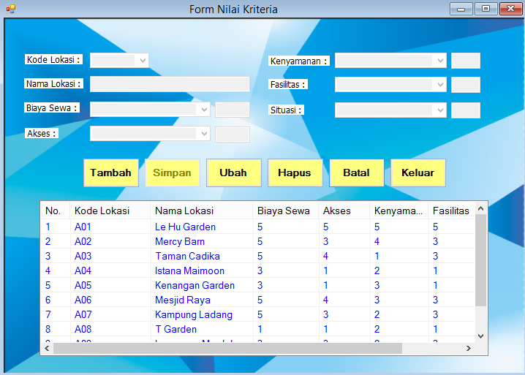
Gambar 5 Tampilan Input Data Kriteria Penilaian

Adapun fungsi-fungsi dari tombol yang terdapat dalam form yaitu :
Tambah : Mengaktifkan textbox pada form.
Simpan : Menyimpan data nilai kriteria baru.
Ubah : Merubah data-data yang dianggap salah.
Hapus : Menghapus data-data yang dianggap tidak perlu.
Batal : Membatalkan penginputan data dan membersihkan form.
Keluar : Keluar dari form nilai kriteria.

3.5.5 Tampilan Form Proses Keputusan
Pada form proses keputusan merupakan tampilan antarmuka untuk menginput data nilai kriteria dari tiap-tiap data lokasi yang digunakan pada sistem ini. Berikut adalah gambar hasil implementasi dari rancangan antarmuka form proses keputusan.
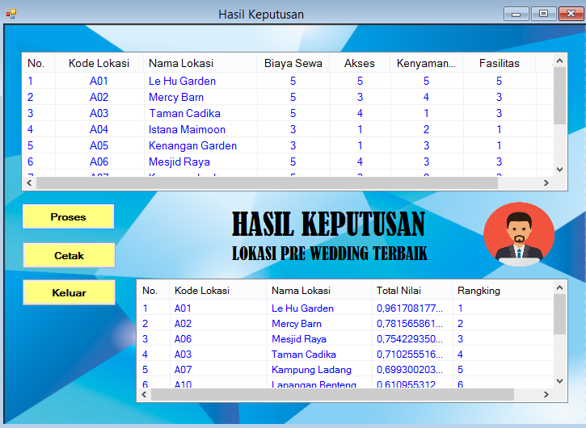
Gambar 6 Tampilan Proses Keputusan

Adapun fungsi-fungsi dari tombol yang terdapat dalam form yaitu :
Proses : Melakukan proses perhitungan dengan metode ARAS.
Cetak : Menampilkan laporan hasil keputusan
Keluar : Keluar dari form keputusan.

3.5.6 Pengujian
Setelah melakukan proses implementasi, proses selanjutnya adalah uji coba dengan tujuan untuk mengetahui bahwa aplikasi yang telah dibuat sesuai dengan kebutuhan. Setelah dilakukan pengujian, maka menghasilkan dua buah laporan yaitu laporan data lokasi dan laporan hasil keputusan seperti gambar di bawah ini:
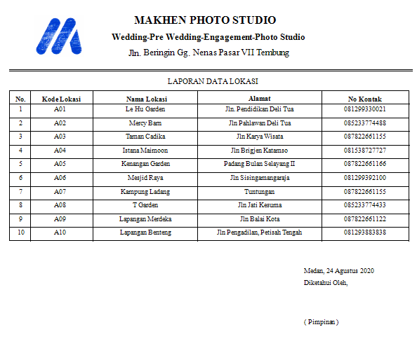
Gambar 7 Tampilan Laporan Lokasi

Selain menghasilkan output berupa laporan data lokasi, sistem pendukung keputusan ini juga menghasilkan output laporan hasil keputusan pemilihan lokasi pre wedding terbaik seperti tampilan laporan yang tercantum pada gambar di bawah ini.

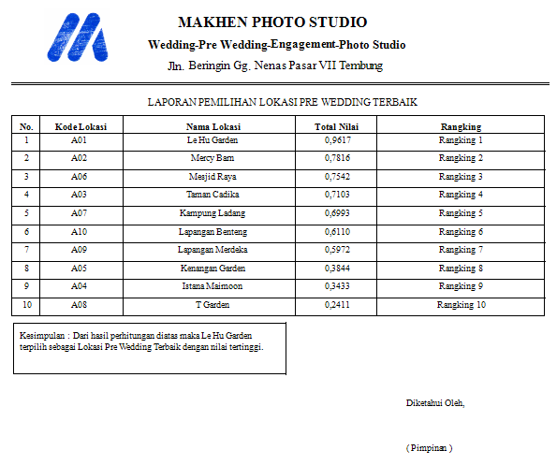
Gambar 8 Tampilan Laporan Hasil Keputusan

4. KESIMPULAN
Kesimpulan yang dapat diambil dari tahapan-tahapan yang telah dilalui sebelumnya yaitu sebagai berikut:
- Sistem pendukung keputusan dengan menerapkan metode Additive Ratio Assesment (ARAS) dapat digunakan sebagai sebuah aplikasi dalam pemilihan lokasi pre wedding terbaik karena metode ARAS memiliki tingkat akurasi/ketepatan yang baik.
- Dengan menggunakan sistem pendukung keputusan pemilihan lokasi pre wedding terbaik yang dirancang ini dapat memecahkan masalah yang dihadapi oleh pihak Makhen Photo Studio yakni masalah dalam hal pemilihan lokasi pre wedding yang terbaik dengan mudah.
- Sistem pendukung keputusan yang dibagun dengan menggunakan metode MOORA berjalan dengan baik dan dapat mementukan pemilihan lokasi pre wedding terbaik pada Makhen Photo Studio.

4.1 Saran
Adapun saran-saran yang dapat disampaikan kepada pembaca dan kepada seluruh pihak yang berkaitan dengan perancangan sistem ini, yaitu :

- Agar dapat mengembangkan sistem pendukung keputusan ini dari segi interface agar tampilannya lebih baik lagi.
- Agar sistem pendukung keputusan ini dapat dikembangkan lebih lanjut
sehingga data yang diolah dapat lebih efektif dan menyeluruh, misalnya dengan penambahan data kriteria pen`ilaian dan data alternatif lokasi.
- Diharapkan aplikasi ini dapat dibuat dalam bentuk web, sehingga lebih banyak lagi pengguna yang dapat mengakses aplikasi sistem pendukung keputusan ini.

REFERENSI
- Anas, ”Sistem Pendukung Keputusan Penilaian Desa Terbaik Menggunakan Metode Additive Ratio Assessment (ARAS),” Jurnal Sistem Informasi Dan Teknik Komputer, vol. 4, no.1, 2019.
- Abdul Halim Hasugian and Hendra Cipta, "Analisa Dan Perancangan Sistem Pendukung Keputusan Pemilihan Pasangan Hidup Menurut Budaya Karo Dengan Menggunakan Metode Analitycal Hierarchy Process (AHP)," ALGORITMA: Jurnal Ilmu Komputer dan Informatika, p. 1, 2018.
- Adi Widarma, Hana Kumala, Jl Jend Ahmad, Yani Kisaran, and Sumatera Utara, "Sistem Pendukung Keputusan Dalam Menentukan Pengguna Listrik Subsidi Dan Nonsubsidi Menggunakan Metode Fuzzy Mamdani (Studi Kasus : PT. PLN Tanjung Balai)," Jurnal Teknologi Informasi, vol. 2, no. 2, 2018.
- Hery Syahputra, dkk, “SPK Pemiihan Konten Youtube Layak Tonton Untuk Anak-Anak Menerapkan Metode Additive Ratio Assessment (ARAS),” Jurnal SAINTEKS, 2019.
- Liza Handayani, Muhammad Syahrizal, and Kennedi Tampubolon, "Pemilihan Kepling Teladan Menerapkan Metode Rank Order Centroid (Roc) Dan Metode Additive Ratio Assessment (Aras) Di Kecamatan Medan Area," KOMIK (Konferensi Nasional Teknologi Informasi dan Komputer), vol. 3, no. 1, Okt. 2019.
- Siti Aisyah, “Aplikasi Sistem Pendukung Keputusan Analisis Kelayakan Pemberian Kredit Menggunakan Metode SAW Pada Perusahaan Leasing,” Jurnal TEKNOVASI, vol. 6. no. 1, 2019.

BIOGRAFI PENULIS
Defana Yogi Mamanda Laki-laki kelahiran Medan, 21 juni 1998. Anak Satu - Satunya. Saat ini sedang menempuh pendidikan Strata-1 (S1) Program Studi Sistem Informasi di Sekolah Tinggi Manajemen Informatika dan Komputer (STMIK) Triguna Dharma.
Puji Sari Ramadhan Skom., M.Kom, Beliau merupakan Dosen Strata-1 (S1) pada STMIK Triguna Dharma Program Studi Sistem Komputeri.
NIDN : 0126039201
Suardi Yakub, S.E., S.Kom., M.M, Beliau merupakan Dosen Strata-1 (S1) Pada STMIK Triguna Dharma.
NIDN : 0106046601

